各 位

特定非営利活動法人「にじのかけ橋」会員入会、更新のお願い

障がいのある人達が自立し地域で共生して暮らす為に、地域社会の中で自分らしく、自立した生活を営める為の社会福祉に関する事業や、誰もが暮らしやすいまちづくりの推進などに関する事業を行う事により、障がいの有無にかかわらず市民が相互に人格と個性を尊重し安心して暮らすことのできる活動を通じて社会との架け橋になり、地域福祉の発展を図ることで、社会全体の利益の増進に寄与することを目的として「特定非営利活動法人 にじのかけ橋」を平成２２年１２月に設立しました。特定非営利活動法人ですので皆様や企業様からの協賛金で事業が行えています。
また、１０月１日には三島市平田にA型事業所の移転、新規グループホームの建設などを行い、障がいのある方が安心して地域の中で就労や生活ができるように努めています。
つきましては、趣旨に賛同いただき今年入社した方は、入会金１０００円、会費１０００円の会費やご寄付をいただければ助かります。
どうか、引き続き皆様方からご支援を賜りたくお願い申し上げます。
特定非営利活動法人にじのかけ橋
理事長 鈴 木 俊 昭
記
会員の種類 この法人の会員は次の２種する。
(1) 正会員 この法人の目的に賛同して入会した個人及び団体、正会員は、
会の議決権を持つことができる。
(2) 賛助会員 この法人の事業を賛助するために入会した個人及び団体。
会 費 会員 入会金 １０００円（初年度のみ）
会費 １，０００円 （何口でも可）
申込書 下記申込書に記入の上、会費を添えてお申込み下さい。
＊給与からの引き落としでも結構です。
会 報 他 活動報告や障がい者事業所の活動報告をご送付いたします。
ご寄付 １０，０００円以上のご寄付を頂ける方は、直接法人事務所までお願い申
し上げます。三島市北田町７－２９ 電話 ９４１－８２７８
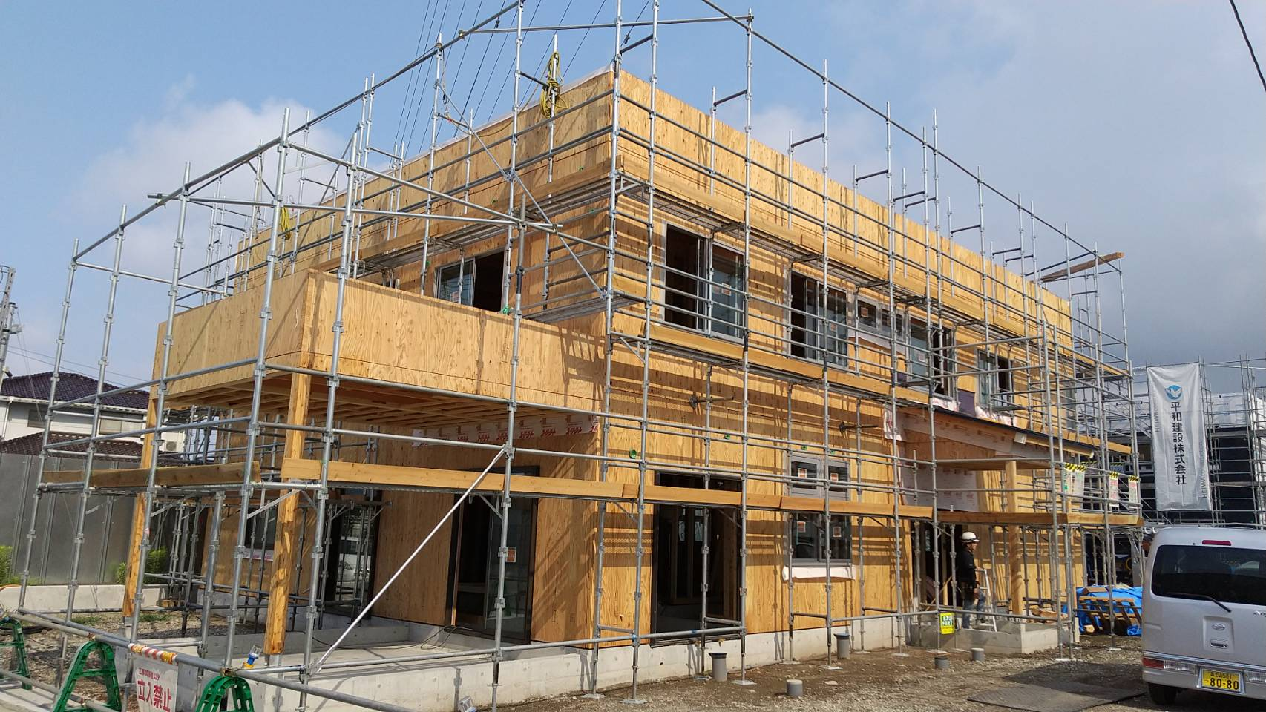

ーーーーーーーーーーーーーーー事業所へ提出ください。ーーーーーーーーーーーーーー

特定非営利活動法人 にじのかけ橋会員申込書

令和５年 月 日

会の趣旨に賛同し、下記の通り会費を添えて申し込みます。

お名前
ご住所 〒 －
電話番号 （ ）
メールアドレス
会員の種類 □ 賛助会員 （ 口）

支払い方法 □ 給与・工賃天引き □ 現金

ご寄付 円

